P4-大屏显示程序

目录

2 大屏显示程序P4 1

2.1 P4参数 1

2.2 P4程序 2

2.2.1 程序界面 2

2.2.2 程序运行流程 3

2.3 开发说明 4

# 大屏显示程序P4

## P4参数

heart_beat_interval=5s 心跳包发送周期

receive_timeout=15s 15s未收到任何数据则认为连接失效

get_changed_users_interval=10s 每10秒从p1获取1次变化列表

## P4程序

### 程序界面

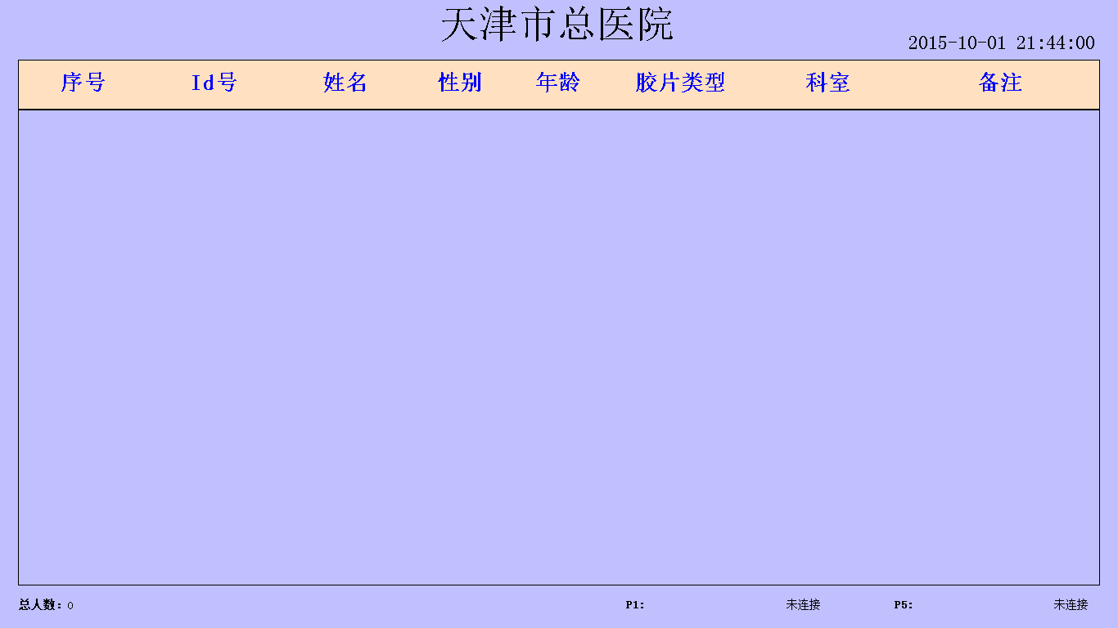

无用户列表

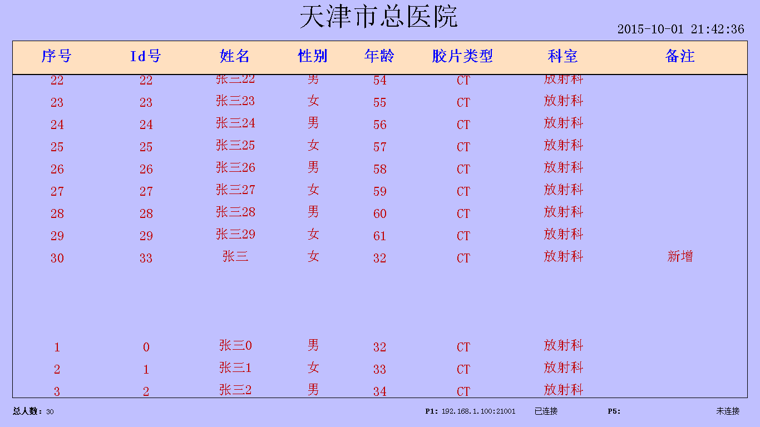

滚动显示用户列表

### 程序运行流程

绑定34001 udp端口

加入多播组224.1.1.100

向224.1.1.100:31001/35001发n个ConfirmIpCmd

绑定31001/35001 udp端口

加入多播组224.1.1.100

在21001/25001 tcp端口侦听

向224.1.1.100:34001发BroadcastIpListCmd（包含n个ip）

p4

p1

p5

向224.1.1.100:34001发BroadcastAddressCmd（确认的ip+端口21001/25001）

tcp连接ip:port

向p1发GetAllReadyUsersCmd

p5同p1

查询数据库，获取time1到time2之间的所有就绪用户，返回GetAllReadyUsersCmdAck

定时10s（时间可拉长）发GetChangedReadyUsersCmd

查询数据库，获取time1到time2之间的所有新增用户/删除用户，返GetChangedReadyUsersCmdAck

定时5s发HeartBeatCmd

返回HeartBeatCmd

返回HeartBeatCmd

发MsgCmd

返回MsgCmdAck

时序图

p4占用：

1. udp端口34001
2. udp多播地址224.1.1.100:34001
3. tcp端口系统分配

p4启动后等待p1/p5的udp多播，获取p1/p5的ip:port后，与tcp server建立tcp连接。

p4获取p1的就绪患者列表，并定时更新列表。

p4滚动显示就绪患者列表。显示当前日期+时间，显示患者数量。

p4定时更新p1/p5的连接状态，已连接/未连接。

p4在网络中可以多个，每台电脑上只能执行1个实例，因为端口问题。

## 开发说明

1. GetAllReadyUsersCmd中时间字段无效，p1获取所有当前有效的患者列表。当前有效由p1定义，即从某个时刻之后有效。
2. GetChangedReadyUsersCmd中时间字段有效，p1只查询介于time1和time2之间的增删患者。删除患者指的是已打印完毕的患者。增加患者指的是报告和胶片都齐全的患者。